Ficha de Avaliação de Língua Portuguesa
Nome:_________________________________________________________
Data:________________________ Classificação:______________________
Ovos de Páscoa
- Ovos frescos! Ovos fresquinhos! Quem compra ovos! Senhor pasteleiro freguês, quantas dúzias quer hoje? Duas? Três?...
- Nem uma sequer, minha boa mulher.
- Oh! Que admiração! Não os acha bons para fazer folar?
- Não tenho um tostão para os poder comprar…
Coitado, coitado, que pena lhe fez! E a mulher dos ovos lá foi à procura de novo freguês.
Passou dali a bocado um moleiro com o burro carregado.
- Quer comprar um saco de farinha para os bolos que há-de amassar?
- Quem me dera a mim! Não me resta um pozinho, assim! Mas a gaveta e a algibeira estão vazias da mesma maneira. Não há nelas um tostão que é moeda bem pequena.
- Pois pena, senhor. Pois é pena.
Foi-se o moleiro com o burrinho a trotar, e o pasteleiro pôs-se a chorar.
- Está a Páscoa a chegar e nada posso vender a quem vier comprar! Virão as meninas para comprar amêndoas torradas, e vão-se embora todas desconsoladas. Virão os meninos perguntar se há amêndoas de licor e eu tenho de dizer-lhes: Não há, não senhor.
As galinhas Pascoinha e Pascoela, que estavam cheias de pena do pasteleiro, tiveram uma ideia excelente para ele ficar contente!
- Vamos trabalhar para si, senhor pasteleiro! Se não tem dinheiro para comprar ovos frescos, nem açúcar nem farinha, terá ovos de açúcar e chocolate da Pascoela e da Pascoinha.
- Não percebo nada! O que se passa?
- Passa-lhe a tristeza. Passa-lhe a desgraça. Deixe-nos entrar que logo verá. Cacaracá! Cacaracá!
Trabalharam ambas durante todo o dia, o que foi a salvação da pastelaria.
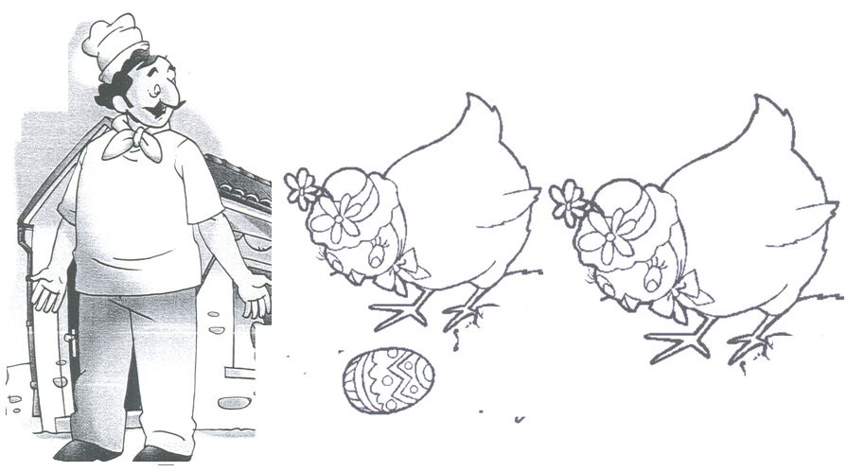
Maria Isabel Mendonça Soares

Compreender o texto
Lê o texto com atenção e responde às perguntas.
1- O texto refere uma época festiva. Qual é?
_______________________________________________________________
2- Quais são as personagens que participam na história?
________________________________________________________________________________________________________________________________________
3- Quem apregoava “Ovos frescos! Ovos fresquinhos!”?
____________________________________________________________________
4- Porque não podia o pasteleiro comprar ovos nem farinha?
________________________________________________________________________________________________________________________________________
5- Assinala a frase que, de acordo com o texto, completa a afirmação.
O pasteleiro pôs-se a chorar porque…
 | tinha sido roubado. |  | estava doente.
 | tinha cisco no olho. |  | estava desesperado.

5- Para que queria o pasteleiro os ovos e a farinha?
________________________________________________________________________________________________________________________________________
6- Quem eram Pascoinha e Pascoela?
____________________________________________________________________
7- Que ideia tiveram elas?
________________________________________________________________________________________________________________________________________
8- Qual foi o resultado do trabalho exaustivo das galinhas?
________________________________________________________________________________________________________________________________________

9- Numera de 1 a 7 pela ordem que aparecem no texto.
●Salvou-se a pastelaria.
●Um moleiro ia com o seu burro carregado de farinha.
●Quem compra ovos fresquinhos?
●O pasteleiro pôs-se a chorar.
●Está a Páscoa a chegar e nada posso vender.
●Vamos trabalhar para si, senhor pasteleiro.
●As galinhas tiveram uma excelente ideia.
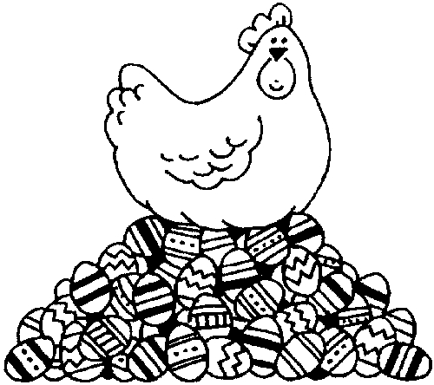
Exploração gramatical
1- Quantos parágrafos há no texto que leste?
_____________________________________
2- Quantos períodos há no 8º parágrafo do texto?
_______________________________________
3- Copia o 1º período do 11º parágrafo.
_______________________________________
__________________________________________________________________
4- Escreve um sinónimo de: 5- Escreve antónimos de
freguês - _________________ fresquinhos - ________________
algibeira - ________________ carregado - _______________
excelente - ________________ vazias - _______________
6- Coloca por ordem alfabética as seguintes palavras:
Pascoinha ovos chocolate pasteleiro tostão galinhas

________________________________________________________________________________________________________________________________________
7- Escreve palavras da mesma família de:
pastel ________________________________________________________
trabalho ______________________________________________________

8- Observa as seguintes palavras derivadas e completa o quadro.
Palavra | Prefixo | Palavra primitiva | Sufixo | Palavra derivada por…
pasteleiro
burrinho
desgraça
pastelaria

9- Classifica morfologicamente as palavras sublinhadas.
Passou um moleiro com o burro carregado.
______________________________________________________
______________________________________________________
______________________________________________________
______________________________________________________
______________________________________________________
______________________________________________________
10 - Escreve a mesma frase:
no presente ___________________________________________________________
no p.imperfeito ________________________________________________________
no futuro ____________________________________________________________
na negativa ___________________________________________________________
na interrogativa _______________________________________________________
11- Completa o quadro :
 |  | Classifica as palavras quanto…
 | Sílaba tónica | à acentuação | ao número de sílabas
Páscoa
açúcar
está

12- Escreve o grau dos seguintes nomes (substantivos)
burrinho ___________________ ovos ______________
13- Identifica o tipo e a forma das seguintes frases:
 | Tipo | Forma
Não os acha bons para fazer folar?
Não tenho um tostão para os comprar.
Não percebo nada!
Senhor pasteleiro, deixe-nos entrar.

14- Separa os grupos da frase.
Logo pela manhãzinha, o moleiro vinha com o burro carregado.
grupo nominal - __________________________
grupo verbal - _________________________________________________
grupo móvel - _________________________________________________
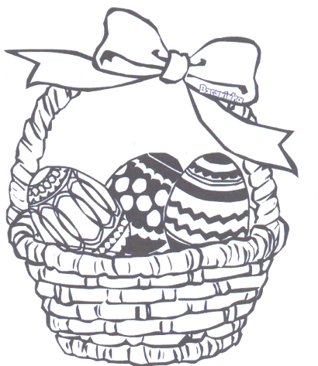
15- Lê a frase e completa.
As galinhas trabalharam muito.
Sujeito - ________________________________
Predicado - ______________________________
16- Muda para o feminino.
O senhor freguês comprou-me uns ovinhos.
________________________________________________
17- Muda para o plural.
O pasteleiro pôs-se a chorar.
___________________________________________________________________
18- Muda o adjectivo para o grau superlativo absoluto analítico.
O burro vai carregado. __________________________________________
18- O pasteleiro ficou mais contente do que o moleiro.
Em que grau está o adjectivo?
___________________________________________________________________
19- Escreve uma frase, utilizando o adjectivo fresquinho no grau superlativo relativo de superioridade.
___________________________________________________________________
Ouvir e escrever
__________________________________
________________________________________________________________________________________________________________________________________________________________________________________________________________________________________________________________________________________________________________________________________________________________________________________________________________________________________________________________________________________________________________________________________________________________
________________________________________________________________________________________________________________________________________________________________________________________________________________________________________________________________________________
____________________________________________________________________
____________________________________________________________________
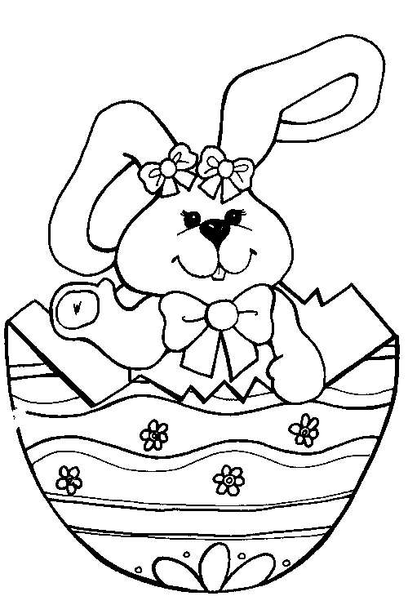
____________________________________________________________________
_____________________________________
_____________________________________
_____________________________________
_____________________________________
_____________________________________

Criação de textos
Numa composição fala-nos sobre esta quadra festiva que é a Páscoa.

________________________________________________________________________________________________________________________________________________________________________________________________________________________________________________________________________________________________________________________________________________________________________________________________________________________________________________________________________________________________________________________________________________________________
________________________________________________________________________________________________________________________________________________________________________________________________________________________________________________________________________________________________________________________________________________________________________________________________________________________________________________________________________________________________________________________________________________________________
________________________________________________________________________________________________________________________________________________________________________________________________________________________________________________________________________________________________________________________________________________________________________________________________________________________________________________________________________________________________________________________________________________________________
____________________________________________________________________

